Modelo de Casos de Uso  
Panda Cub

Versão 1.0 - abril de 2018

**Diagrama referente ao caso de uso 010:**

**Autenticar credenciais do usuário.**

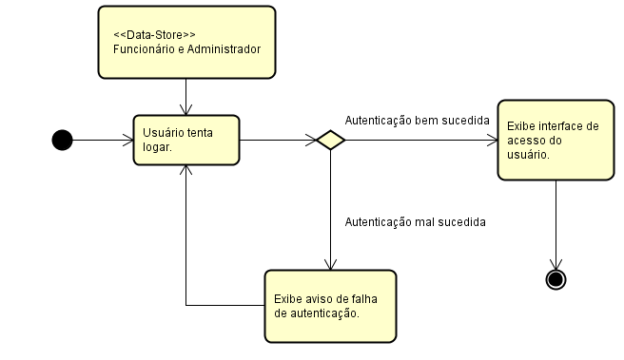

**Diagrama referente ao caso de uso 001:**

**Cadastrar Vendedor.**

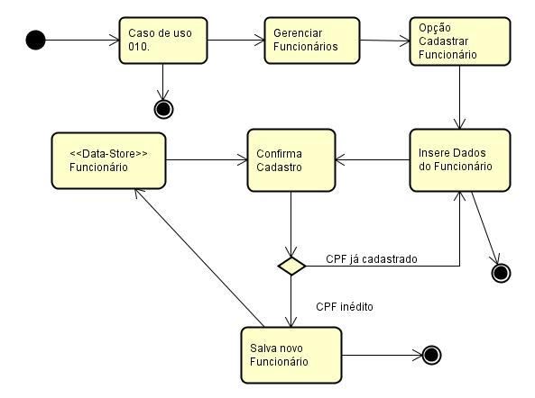

**Diagrama referente ao caso de uso 009:**

**Cadastrar Cliente.**

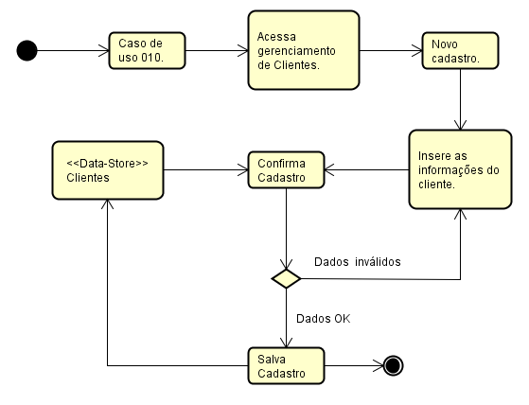

**Diagrama referente ao caso de uso 002:**

**Cadastrar Fornecedor.**

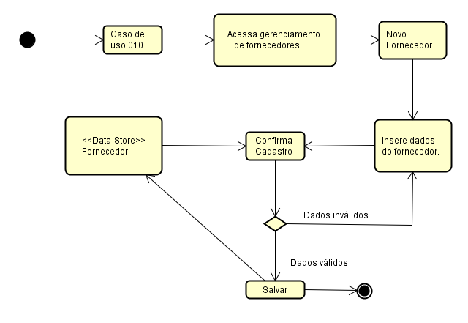

**Diagrama referente ao caso de uso 003:**

**Cadastrar Produtos.**

